HSK1 教学计划 Teaching Plan

学期 08/09/2018-20/07/2019
Term 8th Sep 18 – 20th Jul 19
任课老师：刘扬
Tutor: MS Yang Liu

学习课本：HSK1 标准教程
辅助练习：HSK1 练习册, YCT 1 & 2

教学目的：
指导零汉语基础的学生达到HSK1的水平。
Teaching Chinese for all lever students includes the beginner levers to achieve HSK1 level.

教学内容：
The book is composed 15 lessons.

拼音：介绍声母，韵母；练习双音节，三音节词语及含有轻声音节的发音练习。希望学生们可以根据规则正确发音。

声母共有21个：
b、p、m、f、d、t、n、l、g、k、h、j、q、x，zh、ch、sh、r、z、c、s。
韵母24个：
- 单韵母是
a、o、e、i、u、v。
- 复韵母是
ai 、ei、 ui 、ao、 ou、 iu 、ie 、ve、 er、 an 、en 、in、 un 、vn 、 ang 、eng,ing,ong

整体认读音节 16个：
zhi 、chi 、shi 、ri 、zi 、ci 、si 、yi 、wu 、yu 、ye 、yue 、yin 、yun 、yuan 、ying .

前鼻音韵母: an 、en 、in、 un 、vn

后鼻音韵母: ang 、eng、 ing 、ong

Pinyin: introducing the initials and finals, practice with different tone marks, practice disyllabic words, trisyllabic words and neutral sounds words. Aim to pronounce the pinyin by following the rule.

汉字：

汉字教学内容为17个汉字笔画，6个笔顺，7个汉字结构，52个独体字和18个偏旁。

汉字笔画
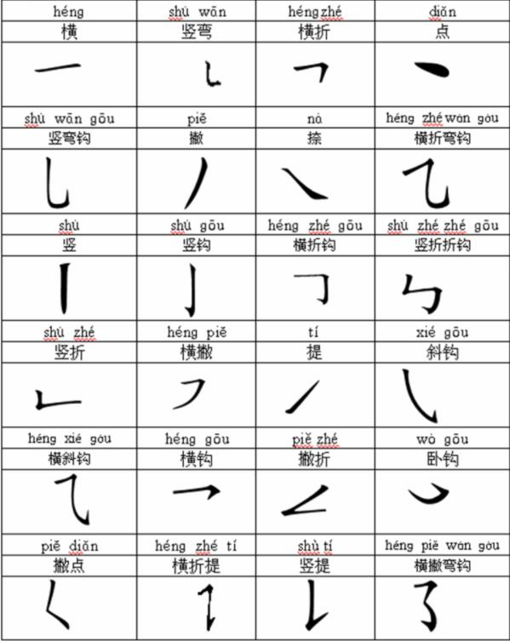

汉字的笔顺规则是：
先横后竖（如：“干”），先撇后捺（如：“八”），从上到下（如：“主”），从左到右（如“林”），先进后关（如：“田”），先中间后两边（如：“水”），从外到内（如：“回”）等。如“仗”，笔顺为丿，丿丨，丿丨一，丿丨一丿，丿丨一丿乀。笔顺在一定程度上关系到书写的速度和字形的好坏。

偏旁
氵 | 三点水 | 汉， 没
讠 | 言字旁 | 语， 谁
钅 | 金字旁 | 钱， 钟
口 | 口字旁 | 吃， 喝
辶 | 走之旁 | 这， 送
门 | 门字框 | 问， 闻
囗 | 方框儿 | 国， 困
衤 | 衣字旁 | 视， 祝
阝 | 双耳刀 | 院， 阳
亻 | 单人旁 | 你， 他
日 | 日字旁 | 明， 时
目 | 目字旁 | 眼， 睡
女 | 女字旁 | 妈， 姐
饣 | 食字旁 | 饭， 饮
月 | 月字旁 | 服， 胖
扌 | 提手旁 | 打， 找
艹 | 草字头 | 茶， 菜
宀 | 宝盖儿 | 安， 家

Character:
introducing 17 of 24 strokes of Chinese charactors,6 strokes orders,7 structures of Chinese characters, 52 single-component characters and 18 radicals.

应用：
可以使用句型表达：打招呼，礼貌用语，询问名字，表达朋友家人关系，表达日期，表达时间，询问职业及工作单位，表达一定的方位，表达天气，表达购物及交通工具。

Applications: could use the sentence structures or sentence pattern to expressions of greeting, farewells and polite responses for daily life. Also the expressions of family relationships, professions, locations, weather, shopping and transports.

文化：
介绍中国文化，例如姓名的特点；对年龄的询问方式及经常使用的 通讯工具。

同时会根据当下的中国节日来介绍传统文化。

Cultures: introduce Chinese culture suck like the characteristics of Chinese names, asking one’s age in Chinese way and common communication tools Chinese people often use.
Also will introduce the corresponding Chinese culture according to the coming chiunese festivals.

教学方法：
听力练习使学生能够听懂内容及问题从而做出正确判断及选择。

Listening: training the students could listen to the words or phrases and decide whether are right or wrong and answer the questions.

对话练习帮助学生加深课堂内容的理解及
记忆。

Practice in pairs or group: Help students enhanced the knowledge they learnt during the class and help them to memories it.

教授拼音是学生能够自己读出来。

Teaching pinyin: students could pronounce pinyin by following the rules.

教授基本汉字及帮助学生分解汉字有助于认识汉字的构成有深刻的印象。

Teaching Chinese characters: try to breakdown the characters which show in an interesting way how the Chinese characters formed.

家庭作业：把学过的句型应用到实际生活中，每一位学生的答案都会是独一无二的。

HomeWorks: practicing the sentence patterns to their real life and deliver the unique answers by individual students.

